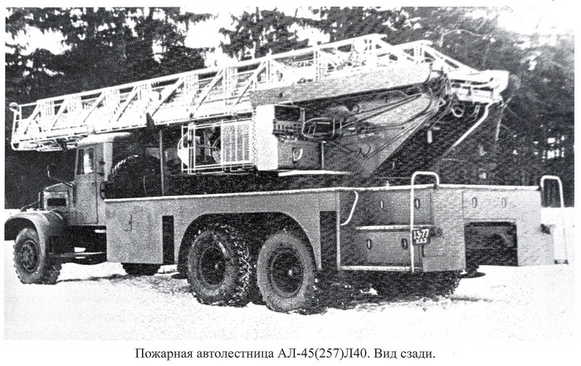
01-202 АЛГ-45(257) Л40 и мод. ПМ-109 пожарная гидравлическая автолестница на шасси КрАЗ-257Ш 6х4, колен 6, длина 45 м, нагрузка 350 кг, лифт 180 кг, боевой расчёт 2+1, полный вес 18.23 тн, ЯМЗ-238 240 лс, 70 км/час, 3+3 экз., ТМЗ г. Торжок, 1971-73 и 1978-80 г.

Компиляция. Карпов А. В. Пожарный спецназ. Том 1. М. 2015.
Спасибо, Александр Владимирович.
«Шасси КрАЗ-257 как нельзя более приспособленного к созданию автолестниц. Ведь его
снаряженная масса была почти на 4500 кг больше, чем у МАЗ-500. А мы помним, что чем тяжелее основание, тем устойчивее конструкция. Да ещё 240 л. с. двигателя ЯМЗ-238! Не мудрено, что тот монстр советского автопрома, выпускаемый серийно с 1965 года, был взят за основу следующей модели отечественной автолестницы. Техническое задание на новую автолестницу утверждено Техническим управлением МЕД и КМ 23 июля 1970 года. Под
руководством ведущего конструктора ОКБ ПТВ. А. Лукина опытный образец АЛ-45
(257) модели Л 40 был построен менее чем через год.
Приёмочной комиссии под председательством; знакомого нам Г. Д. Воронина для проведения необходимых испытаний он был представлен 25 июня 1971 года. Недостатки, выявленные в ходе (испытаний, были оформлены отдельным актом. И вопросы, которые поднимались в нём, были достаточно серьёзными. Ручной аварийный привод не обеспечивал! опускания и складывания колен, а также подъём аутригеров. Одним из самых больших разочарований стало время выполнения манёвров лестницы. Требованиям Технического задания соответствовал только оборот на 360о, остальные показатели были превышены в два раза и более. Оператор, работая с пульта управления, не имел возможность запустить двигатель автомобиля, отсутствовала телефонная связь между ним и вершиной лестницы. Она предусматривалась только через радиостанции. Комплект колен не имел дополнительного колена, отчего длина лестницы была менее нормативной. Основные операции с лестницей:
постановка её на замыкатели, достижение зоны опасного вылета и оповещение о лобовых ударах о препятствие имели только световую индикацию, хотя по техническому заданию требовался ещё и звук. Из-за отсутствия необходимого оборудования не проводилось определение полного веса, распределения нагрузки по осям и определение устойчивости автолестницы под нагрузкой. Массу замечаний вызывала техническая и проектная документация на неё. Между тем, в июне 1971 года акт приёмки опытного образца автолестницы подписан так и не был, окончательные испытания перенесли на полгода
Повторные испытания проводятся в предновогодней Москве в самом конце года - 25-26 декабря. На этот раз за два дня испытаний произошёл ряд отказов в работе узлов автолестницы: при заправке
автомобиля получил повреждение левый передний аутригер, постоянно срабатывал редукционный клапан гидросистемы, произошёл обрыв звена цепи привода лебедки подъёма лифта, из-за чего нарушилось крепление звездочки цепи. По-прежнему вызывал нарекания внешний вид автолестницы: слабое крепление настила платформы, неудобное и неустойчивое сидение оператора, покраска и хромирование, провисание электропроводки на борту, плохая защищенность пульта управления от дорожной грязи и непогоды. На пожарном автомобиле отсутствовали: сигнал тревоги, возможность
регулирования оборотов двигателя с пульта оператора, аварийный ручной привод подъёма и выдвижения, управления аутригерами. Время приведения автолестницы в рабочее положение было недопустимо велико и составляло целых 90 с. По-прежнему имели место отказы в работе замыкателей комплекта колен. Как недостаток, отмечалось отсутствие на автолестнице прибора определения скорости ветра. Снова не были проведены оценка развесовки автолестницы и испытания её на устойчивость. По мнению пожарных специалистов, автолестница отстала от требований времени - с её помощью было невозможно подать воздушно-механическую пену. Всего в акте было указано 34 недостатка. Недостатки предлагалось устранить, провести необходимые доработки. В заключении предлагалось автолестницу передать для опытной эксплуатации в один из гарнизонов пожарной охраны.
Создания второго опытного образца, который по иронии судьбы должен был стать первенцем установочной серии из двух автолестниц АЛ-45 (257) Л 40, в 1972 году так и не дождались. Процесс сдвигается с мёртвой точки лишь в 1973 году, когда вместо трех автолестниц АЛ-45 (257) из цехов ТМЗ выйдут всего две машины. Последняя из них, под серийным номером 3, была отправлена в сто-
лицу советской Белоруссии - город Минск. Минская пожарная автолестница модели Л 40 стала виновницей громкой аварии. Решениями комиссий, состоящих из работников пожарной охраны и представителей ТМЗ, эксплуатация двух оставшихся автолестниц была приостановлена, в течение 1974 года они были выведены из боевого расчёта. Планы по ежегодному выпуску в 1974-1976 годах по 5 единиц ежегодно были не выполнены. Из 20 плановых автолестниц было выпущено всего три.
На этом история модели Л40 заканчивается, но продолжается история автолестниц на шасси КрАЗ-257. Пожар 1977 года в гостинице «Россия» вызывает последнюю попытку реинкарнации автолестницы на этом шасси - создаётся АЛ-45 (257)-109. Несмотря на размах плановых
показателей - в 1977-1980 годах планировалось выпустить 28 единиц модели ПМ-109, этих пожарных автолестниц будет выпущено всего три. Анализ технического описания автолестниц указывает
на многие схожие черты с моделью Л40. Та же схема гидравлики, те же замыкатели на комплекте колен... Сильные различия наблюдаются лишь в конструкции лифта. С учётом сказанного, я считаю, что модель ПМ-109 — модернизированная Л40, та же увеличенная копия старушки Л21.
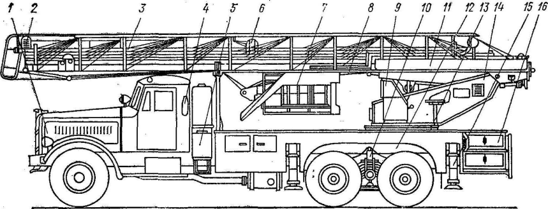

Пожарная автолестница АЛ-45 (257)-ПМ-109:
1 — шасси; 2 переговорное устройство; 3 — комплект коленьев; 4 — съемное оборудование; 5 — силовая группа; 6 — электрооборудование; 7 — лифт; 8 — динамометр; 9 — пульт управления; 10 — механизм блокировки рессор; 11 — механизм выдвигания коленьев; 12 —
опорная рама; 13 — опора поворотная; 14 — подъемно-поворотное устройство; 15 — опорное основание; 16 платформа

Технические данные пожарных автолестниц с гидравлическим приводом 60–70-х г.

Наименование показателей |  | Значения показателей
 |  | АЛГ- 17(51) | АЛГ- 18(52А) | АЛГ- 30(157) | АЛГ- 30(131) | АЛГ- 45(257)
Количество колен лестницы, шт. |  | 3+1 | 3+1 | 4+1 | 4+1 | 6+1
Высота подъема, м | без дополнительного колена | 17 | 18 | 30,2 | 30,2 | 45
 | с дополнительным коленом | 19 | 20 | 32,2 | 32,2 | 47
Максимальный вылет, м |  | 14,6 | 14,6 | 15,5 | 18 | 16
Угол наклона лестницы, град |  | 0 °…+75 °
Нагрузка на вершину при угле 75 °, кг |  | 300 | 300 | 325 | 325 | 350
Время подъема лестницы, выдвигания на полную длину и поворот на 90 °, сек. |  | 50 | 45 | 72 | 55 | 120
Колесная база шасси, мм |  | 3300 | 3300 | 4525 | 3975 | 5050
Габаритные размеры, мм | длина | 6950 | 7940 | 9640 | 9800 | 10640
 | ширина | 2225 | 2250 | 2290 | 2500 | 2740
 | высота | 2550 | 2600 | 3000 | 3160 | 3400
Угол свеса, град | передний | 40 ° | 40 ° | 55 ° | 51 ° | нет  данных
 | задний | 18 ° | 18 ° | 21 ° | 21 ° | нет  данных
Полная масса, кг |  | 4600 | 4840 | 9350 | 10300 | 18230
Максимальная транспортная скорость, км/ч |  | 70 | 80 | 65 | 80 | 70

КрАЗ-257
Тяжёлый грузовик КрАЗ-257 выпускался на Кременчугском автомобильном заводе с 1965 по 1977 год. С технической точки зрения он представлял собой следующее поколение другого грузового автомобиля КрАЗ-219.
Автомобиль имел трёхместную деревометаллическую кабину, а так же кузов в виде грузовой платформы с откидывающимися задним и боковыми бортами.
На платформе этой машины в дальнейшем был разработан седельный тягач КрАЗ-258, а так же КрАЗ-256Б, оснащённый системой самосваливания.. Данные модели имели уменьшенную колёсную базу, а так же унифицированные с базовой машиной основные узлы и агрегаты. Кроме того на шасси этого грузовика монтировались автокраны, бетоносмесители, цистерны для перевозки азота и кислорода, бензовозы и иные автомобили специального назначения. Благодаря мощному двигателю и отличной проходимости автомобиль отлично справлялся с перевозкой тяжелого и крупногаббаритного груза, такого как деревянный брус и металл.
Начиная с 1977, и по 1994 год Кременчугский автозавод выпускал модернизированную версию этого грузовика под наименованием КрАЗ-257Б1. От базовой машины он отличался присутствием в его конструкции раздельного привода тормозов, а так же некоторыми другими усовершенствованиями.

Технические характеристики:
Производитель | КрАЗ
Годы пр-ва | 1965—1977
Класс | Тяжелый
Дизайн
Колёсная формула | 6×4
Двигатель | ЯМЗ-238
Трансмиссия | механическая 5-ступ.
Раздаточная коробка | двухступенчатая
Передаточные числа | 1 передача — 2,28; 2 передача — 1,23.
Главная передача | ведущих мостов — двойная, передаточное число — 8,21.
Массово-габаритные
Длина | 9640 мм
Ширина | 2650 мм
Высота | 2620 мм
Колёсная база | 5050+1400 мм
Колея задняя | 1920 мм
Колея передняя | 1950 мм
Масса | 11100 кг

